- 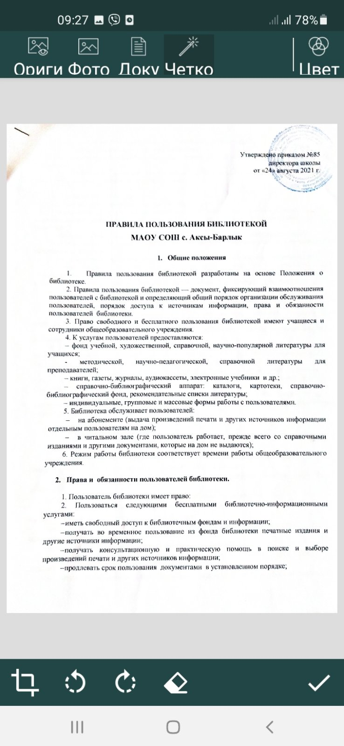
- получать библиотечно-библиографические и информационные знания, навыки и умения самостоятельного пользования библиотекой, книгой, информацией.
2.1. Принимать участие в мероприятиях, проводимых библиотекой.
2.2. Оказывать практическую помощь библиотеке.
2.3. Требовать соблюдение конфиденциальности данных о нем и перечне читаемых им материалов.
2.4. Обжаловать действия библиотечных работников, ущемляющих его права, у руководителя общеобразовательного учреждения.

3. Пользователи библиотеки обязаны:
– соблюдать правила пользования библиотекой;
– бережно относиться к произведениям печати (не вырывать, не загибать страниц, не делать в книгах подчеркиваний, пометок), иным документам на различных носителях, оборудованию, инвентарю;
– возвращать в библиотеку книги и другие документы в строго установленные сроки;
– не выносить книги и другие документы из помещения библиотеки, если они не записаны в читательском формуляре:
– пользоваться ценными и справочными документами только в помещении библиотеки;
– при получении печатных изданий и других документов из библиотечного фонда пользователь должен просмотреть их в библиотеке и в случае обнаружения дефектов сообщить об этом библиотечному работнику, который сделает на них соответствующую пометку;
– не нарушать порядок расстановки документов в фонде открытого доступа;
– не вынимать карточек из каталогов и картотек;
– ежегодно в начале учебного года проходить перерегистрацию;
– при выбытии из общеобразовательного учреждения вернуть в библиотеку числящиеся за ними издания и другие документы;
– соблюдать в библиотеке тишину и порядок, не вносить большие портфели и сумки в помещение библиотеки.
4. При нарушении сроков пользования книгами и другими документами без уважительных причин к пользователям в установленном порядке могут быть применены административные санкции (как правило, временное лишение права пользования библиотекой).
5. Личное дело выдается выбывающим учащимся только после возвращения литературы, взятой на абонементе библиотеки; выбывающие сотрудники общеобразовательного учреждения отмечают в библиотеке свой обходной лист.
6. За утрату несовершеннолетними пользователями произведений печати и других документов из библиотечных фондов или причинение им невосполнимого вреда ответственность должны нести родители или поручители.

- Обязанности библиотеки.

1. Библиотека обязана:
- обеспечить бесплатный и свободный доступ читателей к библиотечным фондам и бесплатную выдачу во временное пользование печатной продукции;
- обеспечить оперативное и качественное обслуживание читателей с учетом их запросов и потребностей;
- своевременно информировать читателей о всех видах представляемых услуг;
- в случае отсутствия необходимых читателям изданий запрашивать их по межбиблиотечному абонементу из других библиотек;
- предоставлять в пользование каталоги, картотеки, осуществлять другие формы библиотечного информирования;
- изучать потребности читателей в образовательной информации;
- вести консультационную работу, оказывать помощь в поиске и выборе необходимых изданий;
- проводить занятия по основам библиотечно-библиографических и информационных знаний;
- вести устную и наглядную массово-информационную работу; организовать выставки литературы, библиографические обзоры, дни информации, литературные вечера, игры,
праздники и другие мероприятия;
- совершенствовать работу с читателями путем внедрения передовых компьютерных технологий;
-систематически следить за своевременным возвращением в библиотеку выданных произведений печати;
- обеспечить читателей необходимой литературой в каникулярное время;
- проводить в начале учебного года ежегодную перерегистрацию читателей;
- обеспечить сохранность и рациональное использование библиотечных фондов, создать необходимые условия для хранения документов;
- проводить мелкий ремонт и своевременный переплет книг, привлекая к этой работе библиотечный актив;
- способствовать формированию библиотеки как центра работы с книгой и информацией;
- создавать и поддерживать комфортные условия для работы читателей;
- обеспечить режим работы в соответствии с потребностями учебного заведения;
- отчитываться о своей деятельности в соответствии с положением о библиотеке.

- Порядок пользования библиотекой

1. Запись пользователей проводится на абонементе. Учащиеся записываются в библиотеку по списку класса в индивидуальном порядке, сотрудники и учителя — по паспорту.
2. На каждого пользователя заполняется читательский формуляр установленного образца как документ, дающий право пользоваться библиотекой.
3. При записи пользователи знакомятся с правилами пользования библиотекой и подтверждают обязательство об их выполнении своей подписью на читательском формуляре.
4. Читательский формуляр является документом, удостоверяющим факт и дату выдачи пользователю печатных и других источников информации и их возвращения в библиотеку.
5. Обмен произведений печати и других источников информации производится по графику работы, установленному библиотекой.

- Порядок пользования абонементом

1. Пользователи имеют право получить на дом из многотомных изданий не более двух документов одновременно;
2. Максимальные сроки пользования документами:
– учебники, учебные пособия – учебный год;
– научно-популярная, познавательная, художественная литература – 10 дней;
– периодические издания, издания повышенного спроса – 3 дня;
3. Пользователи могут продлить срок пользования документами, если на них отсутствует спрос со стороны других пользователей.
4. Пользователи (за исключением учащихся 1-4 классов) расписываются в читательском формуляре за каждый экземпляр изданий; возвращение издания фиксируется подписью библиотекаря.

- Порядок пользования читальным залом

1. Документы, предназначенные для работы в читальном зале, на дом не выдается.
2. Энциклопедии, справочные издания, редкие и ценные документы выдаются только для работы в читальном зале.

3.Число произведений печати и других документов, выдаваемых в читальном зале, как правило, не ограничивается.

С инструкцией ознакомлен(а): _______________ __________________
(подпись) (расшифровка подписи)
«____»___________2021 г.

